PROSES BOOTING DI LINUX
DASAR TEORI

Poses booting adalah proses dimana suatu komputer dan operating system - nya mulai bekerja dengan menginisialisasi semua device yang ada di komputer beserta driver-driver yang akan menjalankannya.

Di linux disediakan pula Boot Manager yang merupakan aplikasi bawaan linux. Dengan aplikasi ini bisa melakukan multiboot OS, Biasanya jika aplikasi ini diaktfikan, akan terdapat pilihan booting pada saat komputer menyala.
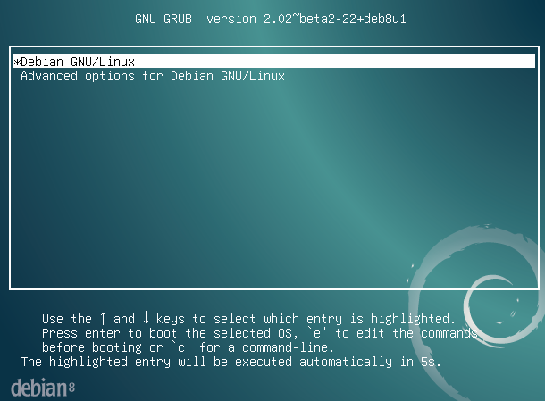
Boot Manager di Linux

Urutan Booting Secara ringkas, urutan booting pada linux bisa dilihat pada gambar di bawah ini:
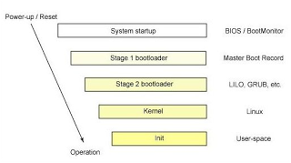
      - BIOS: Basic Input/Output System merupakan interface level paling bawah yang menghubungkan antara komputer dan periperalnya. BIOS melakukan pengecekan integritas memori dan mencari instruksi pada? Master Boot Record (MBR) yang terdapat pada floppy drive atau harddisk.
- LILO/GRUB akan membaca label sistem operasi yang kernelnya akan dijalankan. GRUB singkatan dari GRand Unified Bootloader, yaitu program kecil yang menampilkan pilihan sistem operasi pada saat proses booting sehingga nantinya dapat melakukan multiple boot. GRUB sangat berguna apabila kita menginstall lebih dari satu sistem operasi pada satu komputer, misalnya Microsoft Windows XP dan Linux. Pada boot loader inilah sistem operasi mulai dipanggil. Untuk mengkonfigurasi file grub, buka filenya di direktory /boot/grub/.
/boot/grub/grub.cfg - perintah ini adalah untuk menunjukkan file konfigurasi utama
/etc/grub.d - direktori ini berisi script yang membangun grub.cfg tersebut
/etc/default/grub - file ini berisi pengaturan menu GRUB
- Setelah itu, tanggung jawab untuk booting diserahkan ke kernel. Setelah itu, kernel akan menampilkan versi dari kernel yang dipergunakan, mengecek status SELinux, menegecek paritisi swap, mengecek memory, dan sebagainya.
- Kernel yang dipanggil oleh bootloader kemudian menjalankan program init, yaitu proses yang menjadi dasar dari proses-proses yang lain. Ini dikenal dengan nama The First Process. Proses ini mengacu pada script yang ada di file /etc/rc.d/rc.sysinit.
- Program init kemudian menentukan jenis runlevel yang terletak pada file /etc/inittab. Berdasarkan pada run-level, script kemudian menjalankan berbagai proses lain yang dibutuhkan oleh sistem sehingga sistem dapat berfungsi dan digunakan. Runlevel adalah suatu parameter yang mengatur servis yang akan dijalankan misalnya single user, reboot, shutdown, dan sebagainya. Program yang mengatur runlevel ini adalah init yang terletak pada direktori /etc/inittab. Ini adalah file di /etc/inittab:
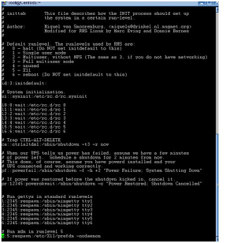
Di file tersebut, dapat dilihat jenis-jenis runlevel. Ada 7 jenis runlevel yang bisa digunakan untuk berbagai macam keperluan yang selengkapnya dapat dilihat sebagai berikut:
0: sistem halt
1: Modus single user, untuk maintenance (backup/restore) dan perbaikan
2: Multi user tanpa dukungan jaringan
3: Multiuser dengan dukungan jaringan baerbasis console (text)
4: Tidak digunakan
5: Multiuser dengan dukungan jaringan berbasis grafis
6: reboot
Selanjutnya ada system initialization. Skrip ini berhubungan dengan setiap runlevel. Sebagai contoh, runlevel yang kita gunakan adalah runlevel 3, maka skrip yang digunakan untuk menjalankan runlevel ini ada di directory /etc/rc.d/rc3.d.
Selanjutnya di dalam file tersebut ada skrip seperti berikut:
id:3:initdefault:
pernyataan di atas menunjukkan bahwa ketika system booting, maka sistem akan menggunakan runlevel 3 yaitu system akan menggunakan konsol teks.

PRAKTIKUM
- Login sebagai user.
- Bukalah console terminal dan lakukan percobaan-percobaan dibawah ini kemudian analisa hasil percobaan.
- Selesaikan soal-soal latihan.

Latihan 1 : Multiboot Grub :

- Pastikan linux anda terinstall grub, jika belum terinstall lakukan installasi dengan cara sebagai berikut :
Lihat disk anda yang dipakai booting linux dengan perintah fdisk –l
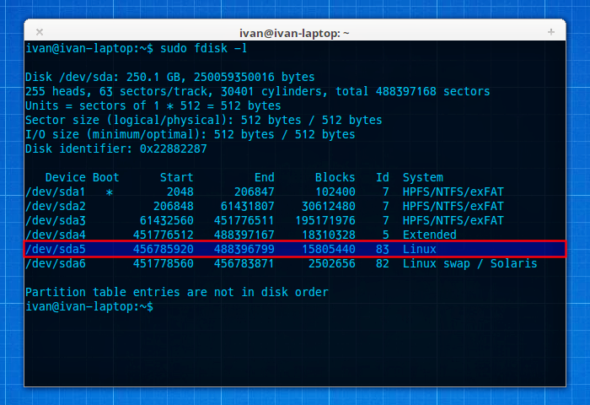
Misal dalam contoh /dev/sda5

Selanjutnya Jalankan perintah berikut ini untuk me-mount partisi Anda :
# mount /dev/sdaX /mnt

Install Grub di mount tersebut sbb :
grub-install --root-directory=/mnt/ /dev/sda

Selanjutnya booting ulang komputer anda

- Masuk ke direktory /boot/grub. Lihat isi file grub di masing-masing komputer anda. Jelaskan kegunaan masing-masing file tersebut.

- File utama adalah /boot/grub/grub.cfg. Bukalah file grub.cfg lihat isinya, carilah diinternet maksud dari isi file grub tersebut.

- Grub.cfg pada dasarnya adalah script untuk menjalankan dan mengkonfigurasi GRUB2. Grub.cfg akan memanggil skrip di /etc/grub.d

- Buka /etc/grub.d lihat isi filenya, berikut contoh isi file grub.d :
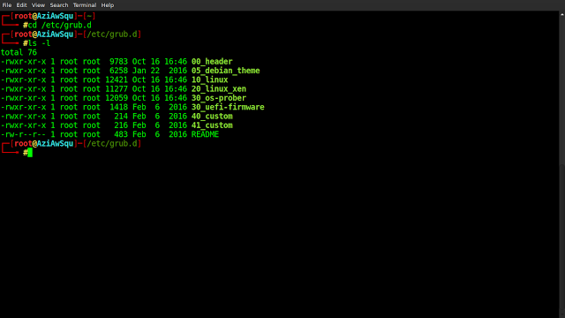
File dan kegunaan dari grub.d sebegai berikut:
[+] 00_header - script ini memuat pengaturan dari / etc / default / grub
[+] 05_debian_theme - script ini mendefinisikan warna, latar belakang, dll
[+] 10_Linux - script ini memuat entri menu
[+] 30_os-prober - script ini memindai hard drive untuk sistem operasi lain
[+] 40_custom - script ini adalah template untuk menambahkan entri menu lainnya secara manual

Bukalah isi masing-masing file tersebut, carilah di internet apa maksud dan isi masing-masingnya. Rubahkan warna, latar belakang dari grub dan lihat hasilnya.

- Parameter grub ditaruh pada file /etc/default/grub. Lihat isi file parameter grub pada masing-masing komputer anda. Cari di internet arti masing-masing parameter.
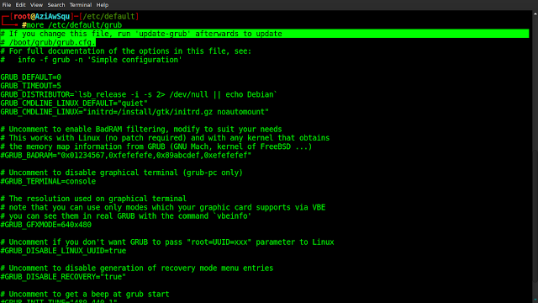
Contoh isi file /etc/default/grub
ubahlah parameter yang mungkin bisa dirubah, untuk mengetahui hasil perubahan jalankan perintah update-grub dari terminal

Latihan 2 : merubah setting grub sesuai keinginan.
Grub bisa dirubah sesuai keinginan, antara lain :
- MerubahPosisi Default Boot
- Merubah Nama OS Boot
- Menghapus OS Dalam Daftar Boot

- MerubahPosisi Default Boot

Misal dual boot dengan windows, buka /boot/grub/grub.cfg, cari kode yang berisi kata Windows. Biasany a ada di posisi akhir file. Anda Akan menemukan kode seperti ini.

### BEGIN /etc/grub.d/30_os-prober ###
menuentry “Windows 7 (on /dev/sda1)” {
insmod ntfs
set root=’(hd0,1)’
search –no-floppy –fs-uuid –set 2c72f8d872f8a7aa
chainloader +1
}
### END /etc/grub.d/30_os-prober ###

pilih kode ini dan pindahkan ke posisi atas sebelum kode yang sama seperti ini tetapi untuk Linux (posisinya di bagian atas file). Tapi jangan merubah apapun hanya memindah.
simpan (Save) file tsb update grub dengan perintah update-grub

- Merubah Nama OS Boot

buka file grub.cfg dengan cara yang sama di atas. Lalu rubah kata yang berada dalam tanda petik.
Misal Contoh :
menuentry “Windows 7 (on /dev/sda1)”
ganti menjadi
menuentry “Jendela 7 (on /dev/sda1)”

jangan lupa di update grub dengan cara yang sama. dan Restart.

- Menghapus OS Dalam Daftar Boot

Buka file grub.cfg dengan cara yang sama. cari kode yang diawali dengan ### BEGIN /etc/grub.d/30_os-prober ### dan diakhiri dengan
### END /etc/grub.d/30_os-prober ###.

Hapus kode tersebut. Lalu update grub. Restart. Lihat perubahaanya.

Latihan 3 : Linux INIT proses
Pada saat booting, setelah grub proses INIT dijalankan.

- Program /sbin/init akan dijalankan pada saat booting.
Eksekusi program init berdasarkan file /etc/inittab. Lihatlah isi file /etc/inittab dan perhatikan mode default runlevel pada baris init default.
# cat /etc/inittab

Lihat di masing-masing komputer apa default runlevel anda ?

- Berdasarkan runlevel yang dipilih , proses init kemudian mengeksekusi skrip startup yang berada pada sub direktori /etc/rc.d. script yang digunakan untuk runlevel 0 sampai dengan 6 berada pada sub direktori /etc/rc.d/rc0.d sampai /etc/rc.d/rc6.d.

# ls -1 /etc/rc.d
Jelaskan isi hasil perintah diatas.

- Setiap nama file pada direktori misalnya /etc/rc.d/rc5.d dimulai dengan huruf “S” merupakan skrip startup sedangkan skrip yang dimulai dengan huruf “K” merupakan skrip shutdown. Angka yang mengikuti “K” atau “S” menandakan urutan skrip yang dijalankan. Contohnya “kudzu” dengan nilai “05” dijalankan sebelum “wlan” dengan nilai “09”.

# ls /etc/rc.d/rc.5

Latihan 4 : Menggunakan console GUI
- Kita dapat menggunakan console GUI jika sistem berada pada mode teks. Pertama ubahlah variabel init default pada file /etc/inittab dan ubahlah ke mode 3 atau dengan menggunakan init.
# init 3
- Metode manual : jalankan aplikasi X terminal GUI dengan menjalankan perintah startx pada console VGA. Untuk keluar gunakan logout.
# startx
- Metode otomatis : anda dapat menjalankan X terminal GUI setiap kali reboot menggunakan perintah init. Anda harus mengedit variabel init default pada file /etc/inittab seperti percobaan 2 agar setiap booting masuk ke mode GUI. Ubahlah kembali ke mode 5.
# init 5

Latihan 5 : menggunakan virtual console
- Untuk mendapatkan command prompt dapat dilakukan dengan menggunakan terminal pada jendela GUI. Defaultnya, linux menjalankan 6 virtual console atau TTY session yang dijalankan pada console VGA. Hal ini dedefinisikan dengan statement mingetty pada file /etc/inittab. Console X terminal GUI membuat virtual console sendiri menggunakan TTY pertama yang tersedia yang tidak dikontrol oleh mingetty. Hal ini menyebabkan GUI berjalankan sebagai nomor 7. Perehatikan baris mingetty pada file /etc/inittab, virtual console nomor berapa yang dikontrol?
# cat / etc/inittab
- Cobalah masuk ke virtual console menggunakan [Ctrl+Alt+F1] sampai dengan [F6].
- Untuk masuk ke login GUI gunakan Ctrl+Alt+F7, hanya jika berada pada run level 5 atau GUI dijalankan setelah startx.

Latihan 6 : Shutdown dan rebooting sistem.
  - Perintah init akan merubah runlevel, untuk shutdown nilainya adalah 0.
# init 0

  - Perintah shutdown menyebabkan efek yang sama. Opsi –y untuk mengabaikan prompt pesan dan –h untuk halt sistem. Opsi 0 menunjukan berapa lama menunggu memulai prosedur, dalam hal ini 0 menit.
# shutdown –hy 0

  - Anda juga bisa menggunakan perintah init untuk reboot sistem dengan memasukkan runlevel 6 # init 6

Perintah reboot mempunyai efek yang sama, tetapi juga mengirimkan pesan warning ke semua user. # reboot

  - Reboot juga dapat dilakukan dengan perintah shutdown menggunakan opsi –r dan menentukan delay misalnya 10 menit.
# shutdown –ry 10

Latihan 7 : Berpindah ke mode single user.
- Beberapa aktifitas membutuhkan sistem untuk log off semua user, aplikasi networking sehingga hanya sistem administrator yang menggunakan sistem console VGA. Alasan lainnya adalah untuk memperbaiki password “root”.
- Jika sistem berjalan normal, berpindah ke mode single user dapat dilakukan dengan perintah init dan memasukkan runlevel 1
# init 1

- Perintah diatas tidak memberikan warning ke user dan perintah shutdown tidak mempunyai opsi mode single user. Hal ini akan muncul dengan menjalankan perintah shutdown dengan delay.
# shutdown 1

